Дополнительное задание для учащихся

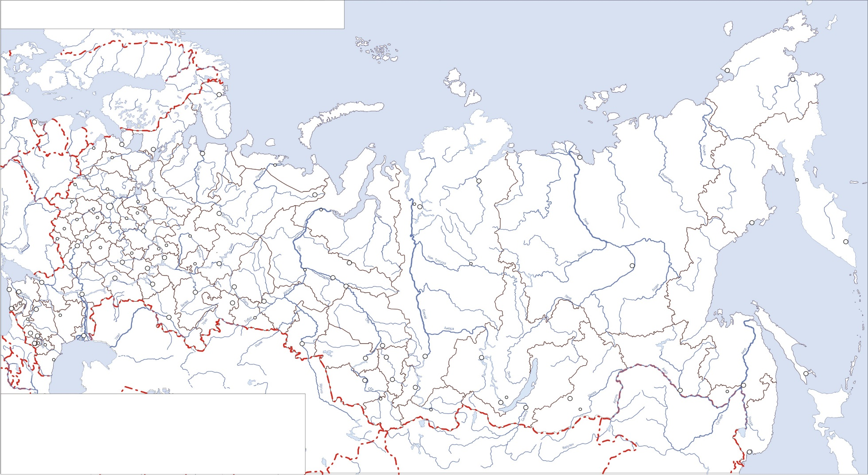
Пользуясь дополнительными материалами для учащихся, определите, в каких регионах распространён такой вид народного художественного промысла, как камнерезное искусство. Закрасьте на контурной карте административно-территориального делания Российской Федерации субъекты Федерации, в которых распространена резьба по камню.

